编 号：0107-2018-2021
审核员现场审核记录
企业名称：河南省鑫属实业有限公司
审核员： 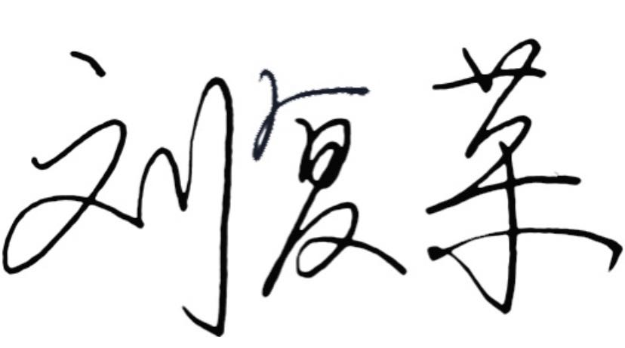
审核日期： 2021年01月18日上午至2021年01月18日下午
序号 | 审核内容  及抽样要求 | 对应的  标准条款 | 审核记录及说明 | 审核部门 | 是否列入  不符合项
1 | 测量设备是否有计量确认状态标识？抽查企业测量管理体系中所用的测量设备是否处于有效的校准状态？测量设备的有关信息是否和检定证书、台账信息一致？ | 6.2.4标识  6.3.1测量设备 | 查企业的《测量设备管理台账》，对测量设备进行了分类管理，无新增测量设备。  查出厂编号：167841，型号规格：MWB-25SLPM-D-AL/5M的质量流量计，校准日期：2020年11月5日；设备处于有效校准状态,已粘贴了计量确认状态标识。测量设备证书与台账信息一致，符合要求。 | 质控部  工程部  运维部  软件部 | 否
2 | 测量管理体系覆盖的测量过程有效运行所要求的环境条件是否满足要求？ | 6.3.2环境 | 企业建立了《测量设备环境控制程序》，规定了对测量设备所处环境的控制要求。  查质控部的编号为HNXS-TF-004-2019的2021年1月“质控实验室设备使用记录表”，记录了设备使用环境的温度、湿度，符合要求。 | 质控部  工程部  仓管部 | 否
3 | 抽查两个关键测量过程，测量要求识别是否正确？配备的测量设备是否经过检定/校准和验证，验证方法是否正确？ | 7.1计量确认 | 查关键测量过程“臭氧校准仪臭氧浓度标定过程”，测量要求的识别正确。配备的测量设备为规格型号49ips的臭氧校准仪，已经由“中国环境监测总站”校准，其校准证书编号：CNEMC2020-009；校准日期：2020年3月11日；已经对该测量设备进行了计量确认，查《计量确认过程验证记录表》，采用准确度比较法对该测量过程进行了验证，验证方法正确，符合要求。 | 质控部  工程部  运维部 | 否
4 | 企业是否有新增关键测量过程?抽查(1-2)个键测量过程，是否编制控制规范进行控制、有效性确认？企业是否对计量确认过程和测量过程按照计划频次进行监视？ | 7.2测量过程  8.2.4测量管理体系的监视 | 查《测量过程一览表》，企业共识别了  25个测量过程，其中1个关键测量过程为“臭氧校准仪臭氧浓度标定过程”，9个重要测量过程，无新增测量过程。  企业编制了关键测量过程《臭氧校准仪臭氧浓度标定过程控制规范》，按照该控制规范所规定的监视方法、监视要求、失控时的处理措施、记录要求等进行了控制，测量过程定期进行了监视控制，并对“臭氧校准仪臭氧浓度标定过程”进行了有效性确认，符合要求。 | 质控部  工程部  监控部 | 否
5 | 是否对关键过程进行了测量不确定度评定？ | 7.3测量不确定度 | 企业编制了《测量不确定度管理控制程序》，满足标准要求。抽查了《臭氧校准仪臭氧浓度标定过程不确定度评定报告》，评定方法符合要求。见附录A《臭氧校准仪臭氧浓度标定过程不确定度评定报告》。 | 质控部  工程部
6 | 企业测量设备的量值溯源方式是否符合要求？ | 7.3.2溯源性 | 企业未建立计量标准。企业的测量设备委外送检到两家机构：“中国环境监测总站”和“河北省气象计量站”进行检定/校准。详见附件《测量设备溯源抽查表》。  查出厂编号：17447,规格型号：DYM3的空盒气压表，检定日期为2020年3月16日,检定证书编号：KH12003105,检定机构为“中国环境监测总站”，其测量设备校准证书，填写规范，量值均已溯源到SI单位，符合要求。  查质控部使用的出厂编号为11J1811的数显温湿度表的校准证书编号为RGch2019-0061,校准日期2019年01月09日，查《测量设备台账》中该设备的检定/校准周期为12月，超出了检定/校准周期，不符合认证审核准则条款 “7.3.2溯源性”的要求。 | 质控部  工程部  采购部 | 不符合01
7 | 企业能源主要品种？年消耗标煤？是否是重点用能单位？ | GB17167－2006 | 企业主要耗能为电和水。2020年全年用电344550kWh，折合42.345吨标煤；用水2667吨，折合吨标煤，共计42.573吨标煤。企业不是重点用能单位。 | 综合管理部 | 否

